香港旅游发展局#国风港潮#庆回归25周年营销
广 告 主：香港旅游发展局
所属行业：文旅行业
执行时间：2022.08.04-09.01
参选类别：大事件营销类
营销背景
2019年香港经历的社会动荡，让香港在内地游客心中形象受损，产生了民心隔阂。
2022年正值香港回归祖国25周年，然而受到新冠疫情的持续影响，两岸通关暂缓，消费者未能赴港共同庆祝这个大喜日子及感受香港不一样的旅游新体验，特别是全球规模最大的文化项目之一的西九龙文化区。
有鉴于此，香港旅发局借力香港回归25周年这个大事件为契机，同时响应国家“十四五”规划的号召，彰显香港中外文化艺术交流中心的桥梁作用，以#国风港潮#为主题，利用年轻群体喜爱的多元丰富的互动玩法，展示港式风潮与内地文化一脉相承，增强受众对香港的文化认同感，重新唤起他们对香港旅游的兴趣及向往。
营销目标
递香港与内地的文化共融，提升年轻群体对香港的文化认同感和旅游意愿。
策略与创意
【洞察】
市场环境：随着国民经济和青年群体文化自信的提升，文化基因被唤醒，国潮已成为一股流行风尚，想要打动香港旅游主要目标受众群体 — 年轻一代，国潮艺文将是有力破圈的利器；
香港旅游品牌分析：港式风潮作为香港独特的城市文化，与内地文化一脉相承，并在时代发展中不断融合出新，讲好植根于香港的中国故事，增强年轻受众对香港的文化认同感；
受众偏好：年轻受众群体热衷于社媒分享，从抖音短视频等渠道获取信息，喜爱多元丰富的互动体验；采用线上结合线下的营销组合，能有效增强年轻受众对活动关注、参与和联系。
【创意策略】
“国风港潮”庆祝香港回归祖国25周年大事件营销，以年轻群体热爱的国潮艺文为沟通入口，分别在北京、广州、上海及成都 4 个主要的出境游一线城市进行，以各个城市独特的传统文化与港潮文化相融合；将京剧、书法、民乐及川渝喜剧为代表的“国风”艺术形式分别与街舞、潮玩创意、港乐及现代滑稽剧所呈现的“港潮”多元风格相互碰撞融合，并邀得两地的艺术家联袂创作，创造性地演绎全新的艺术作品，精彩纷呈。
线下活动启动前于线上推出城市系列悬念海报预热，继而打造抖音定制话题页并发动四城达人方言趣味打call活动；线下活动当天各地抖音红人及媒体现场直击发酵扩大曝光率。
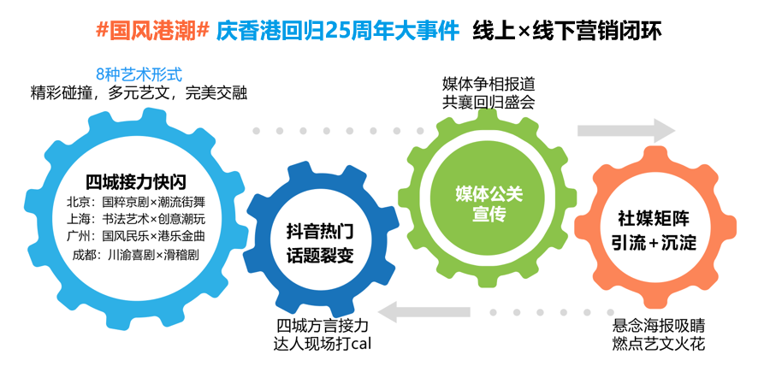
执行过程/媒体表现
- 四城接力线下快闪，“国风”×“港潮”精彩碰撞，为回归25周年献上多元融合的艺文盛宴
选取四城极具特色的“国风”文化，与“港潮“艺术进行多元碰撞，通过深受消费者喜爱的快闪活动形式，生动展示了内地与香港文化的传承和融合。
#国风港潮#四城快闪精彩放送 视频请戳 ↓↓↓↓https://www.douyin.com/video/7137695059473894664
北京率先以“国风港潮，舞动‘京’彩”活动，拉开全国主题快闪活动的序幕，经典港式布景的沉浸式体验，京城梨园名角将与香港青年街舞演员同台献艺，京剧炸场、街舞动感十足。
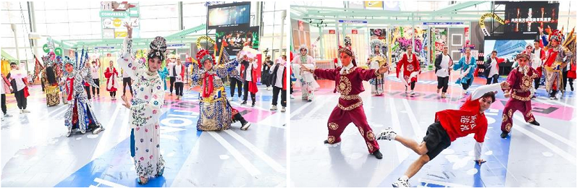
与香港一衣带水的广州，则以“国风港潮，乐韵悠‘羊’”为主题，将国风民乐与经典港乐组合演绎，以音乐为纽带，在浓郁的港式情怀中，追忆两地25年来携手共度的璀璨历程，带动现场上千广州市民，回眸港乐，共鸣共情， 场面火爆。
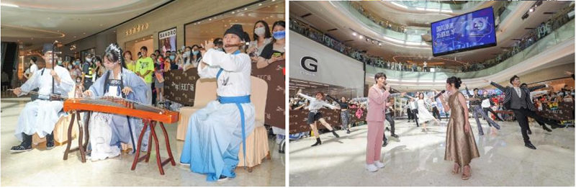
上海接棒掀热潮，以“国风港潮，艺文‘沪’赏”主题，邀请沪港知名艺术家联合创作，将中国传统书法，与备受年轻人喜爱的创意潮玩元素相结合，展现传统与时尚灵感碰撞的艺术魅力，作品在上海延展两个月，延续宣传效应。
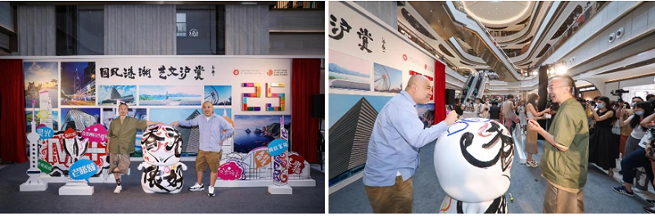
而在充满地域文化特色的成都，一场“国风港潮 ‘蜀’我有戏”快闪，集合川剧技艺、国风配乐和现代滑稽剧元素，共同献上精彩热烈的露天街头式表演，呈现川港人文互融。
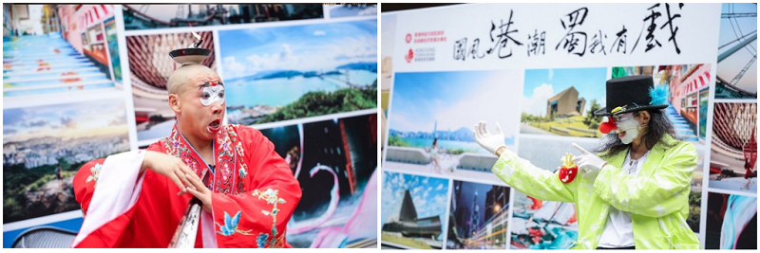

- 官方社媒矩阵悬念预热
悬念式预热海报，体现四城 (北京、广州、上海及成都) 与香港艺文交融，彰显中国DNA，@香港旅游发展局官方社媒矩阵齐发声，精彩预告引流。
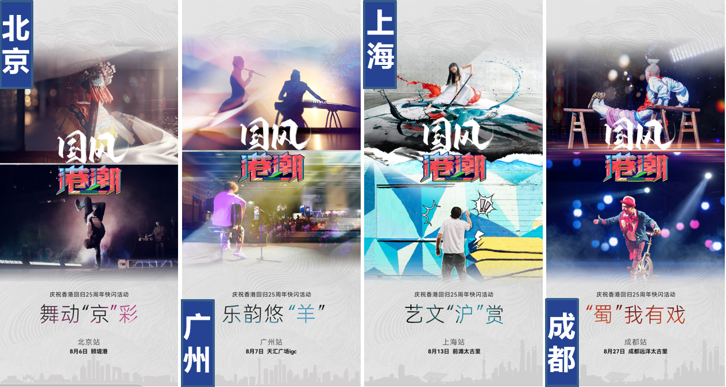
- 抖音定制话题页上线，四城方言趣味打call
抖音话题页#国风港潮#提前上线，四城达人特色方言为香港打call，接力为线下快闪造势。
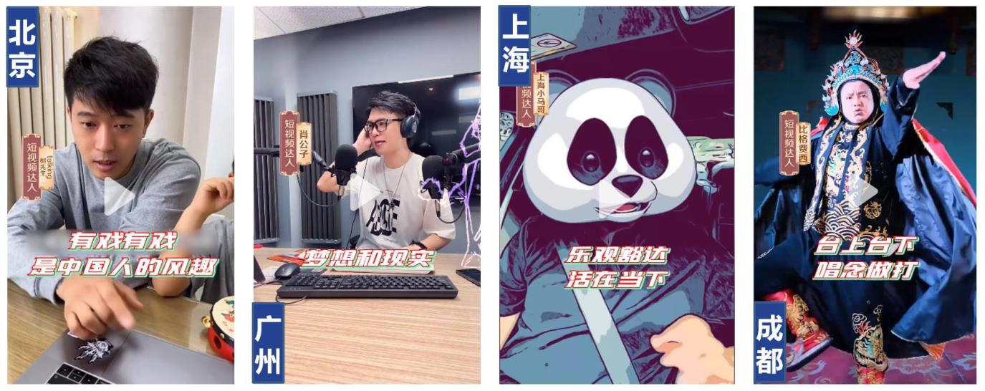
#国风港潮# 达人方言打call预热 视频请戳 ↓↓↓↓
https://www.douyin.com/video/7135378906705693960

- 红人助力话题扩散 云端共庆香港回归25周年
各地抖音KOL与粉丝亲临现场，拍摄并上传视频至抖音分享活动盛况，抖音#国风港潮#话题持续发酵，四城快闪依次接力，形成全国联动之势，于云端共庆香港回归祖国25周年。
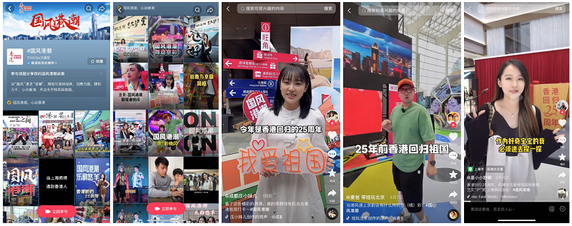

- 100+主流媒体争相报道，掀起宣传热潮
四城共计102家主流媒体第一时间近距离感受艺文快闪盛况，活动收官报道共计新闻简报累计700多篇。
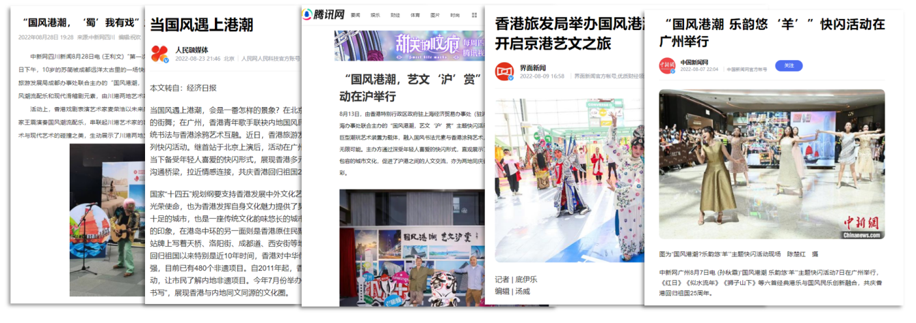

- 活动收官回顾视频，持续发酵，长效沉淀
视频摄录“国风港潮”城市行活动，将各地快闪串联，成为落点输出物，HKTB官方矩阵发布，媒体及达人转发，获得长尾发酵沉淀效应。
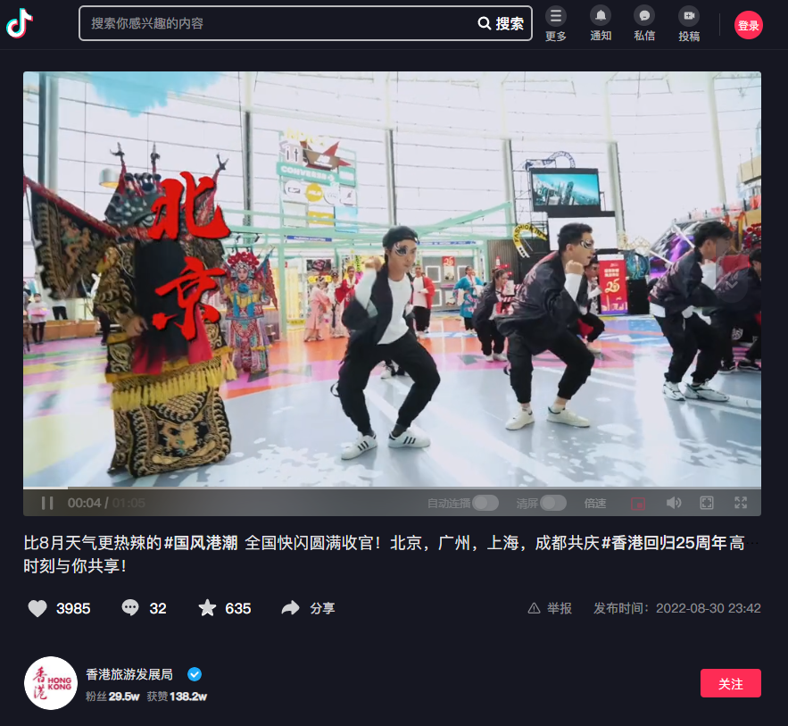
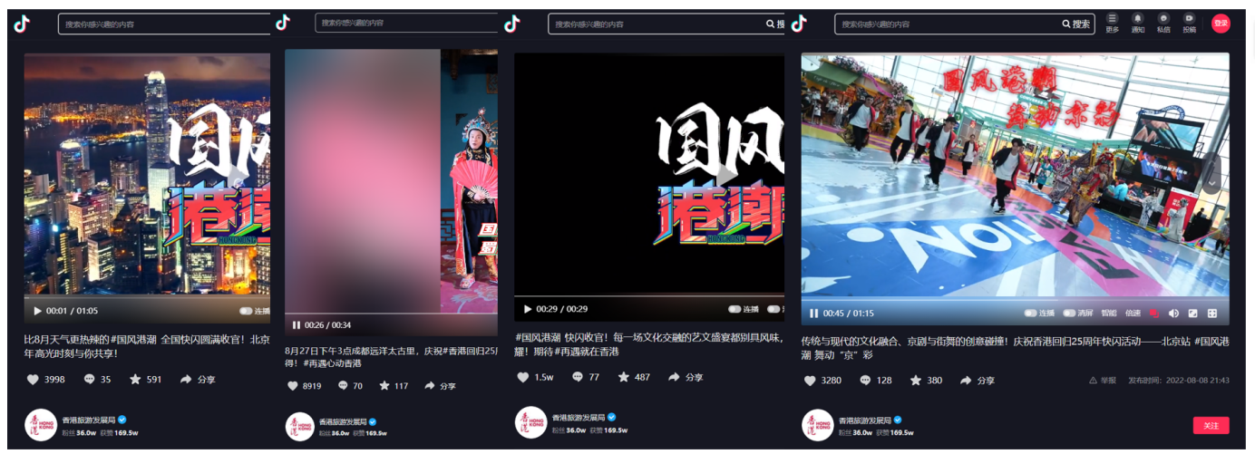
营销效果与市场反馈
120+家主流媒体报道共计700+篇；
媒体价值超过人民币23,100,000；
抖音“国风港潮”话题页视频播放量32,363,000+；
官方社交媒体矩阵视频播放及阅读量14,500,000+；
社媒总互动量355,000+；

“国风港潮”庆祝香港回归祖国25周年大事件营销，展现了香港兼容并蓄的城市形象和作为中外文化艺术交流中心的桥梁作用；加强了内地与香港的人文交流，增进两地人民的情感联结；提升了内地游客对香港旅游的信心和向往；为香港回归祖国25周年再添华彩！

